Фотографии к вопросу
о разрушенном доме №3 по ул. Инженерной в г.Петрозаводске

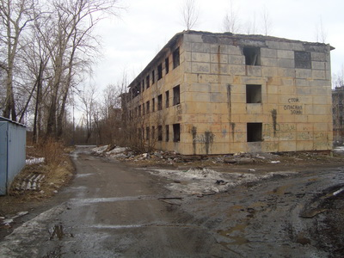
Фото: Разрушенный дом №3 по ул.Инженерной в г.Петрозаводске

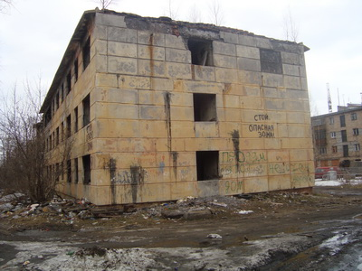
Фото: Разрушенный дом №3 по ул.Инженерной в г.Петрозаводске
(рядом и внутри дома – свалка мусора)

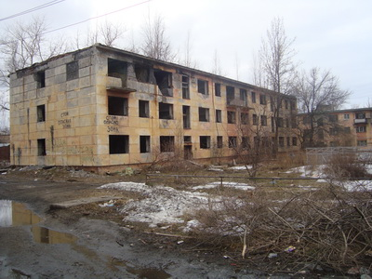
Фото: Разрушенный дом №3 по ул.Инженерной в г.Петрозаводске

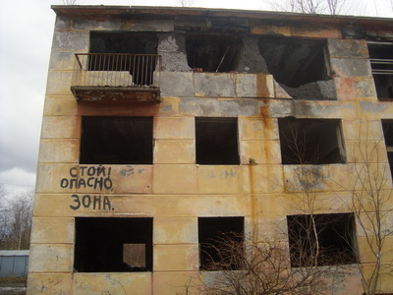
Фото: Разрушенный дом №3 по ул.Инженерной в г.Петрозаводске

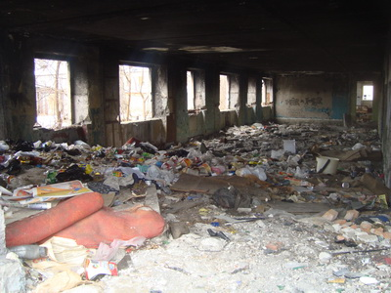
Фото: Разрушенный дом №3 по ул.Инженерной в г.Петрозаводске
(внутри дома – свалка мусора)

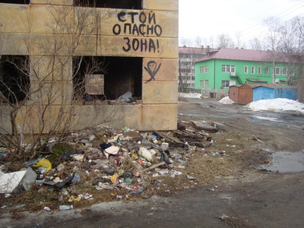
Фото: Разрушенный дом №3 по ул.Инженерной в г.Петрозаводске
(рядом и внутри дома – свалка мусора).
Зеленое здание – детский сад №24.

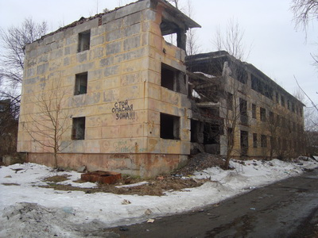
Фото: Разрушенный дом №3 по ул.Инженерной в г.Петрозаводске
Подростки часто заходят внутрь здания, курят, поджигают мусор.
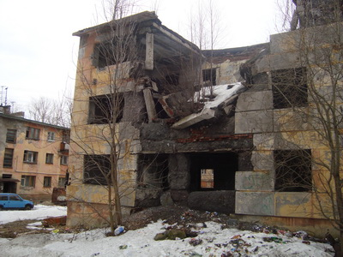
Фото: Разрушенный дом №3 по ул.Инженерной в г.Петрозаводске

